Nama Kelompok: Jo Sahabat Sejati

Nama Anggota Kelompok:

1. Johanes Chandra ( 211110820 )

2. Gilbert ( 211110002 )

3. Alpin Anderson Nainggolan ( 211110015 )

Topik Pengerjaan : Berita

Tabel Product Backlog

|  |  |  |  |  |  |  |  |
| --- | --- | --- | --- | --- | --- | --- | --- |
| ID | Nama Epic | | As A.. | I WANT TO ... | SO THAT ... | PRIORITY | Estimation |
| 101 | Manajemen akun | | Pembaca Berita | Dapat melakukan register akun | Saya tidak akan kehilangan akun dan  dataa saya di aplikasi jika melakukan register | LOW | 5 |
| 102 | Pembaca Berita | Dapat melakukan login akun | Saya bisa langsung masuk ke aplikasi setelah login agar tidak perlu  melakukan register akun lagi | LOW | 5 |
| 103 | Pembaca Berita | Dapat melakukan log out akun | Saya bisa melakukan logout akun agar bisa menambahkan akun atau  mengganti akun | LOW | 5 |
| 104 | Integrasi Layanan Berita | | Pembaca Berita | Dapat melihat homepage berita | Saya dapat lebih mudah mencari berita | MEDIUM | 8 |
| 105 | Pembaca Berita | dapat melakukan pencarian berita | Saya dapat lebih mudah mencari berita yang akan saya baca | MEDIUM | 8 |
| 106 | Pembaca Berita | Dapat memilih category berita | Saya dapat lebih mudah memilih berita berdasarkan category | MEDIUM | 13 |
| 107 | Pembaca Berita | Dapat memilih berita yang sedang  trending | Saya dapat dengan mudah membaca atau mencari berita yang sedang  trending | HIGH | 13 |
| 108 | Pembaca Berita | Dapat melihat halaman detail  berita | Saya dapat dengan mudah membaca berita jika sudah masuk ke halaman  detail | HIGH | 13 |
|  | | TOTAL | | | | | 70 |

Tabel Sprint Planning

|  |  |
| --- | --- |
| Sprint Planning | |
| Sprint 1 | |
| NO | Sprint Goals |
| 1 | Pembaca berita dapat melakukan register |
| 2 | Pembaca berita dapat melakukan login setelah register dilakukan |
| 3. | Pembaca berita dapat melakukan logout akun |
| Sprint Backlog | |
| ID | Backlog Items |
| 101 | (5) Sebagai pembaca berita saya ingin dapat melakukan register akun |
| 102 | (5) Sebagai pembaca berita saya ingin dapat melakukan login setelah melakukan register |
| 103 | (5) Sebagai pembaca berita saya ingin dapat melakukan log out akun |
| Sprint 2 | |
| NO | Sprint Goals |
| 4 | Pembaca berita dapat melihat homepage yang berisi berita |
| 5 | Pembaca berita dapat melakukan pencarian berita |
| 6 | Pembaca berita dapat melakukan pemilihan category berita |
| 7 | Pembaca berita dapat memilih berita yang sedang trending |
| 8 | Pembaca berita dapat melihat halaman detail berita |
| Sprint Backlog | |
| ID | Backlog Items |
| 104 | (8) Sebagai pembaca berita saya ingin dapat melihat homepage berita |
| 105 | (8) Sebagai pembaca berita saya ingin dapat melakukan pencarian |
| 106 | (13) Sebagai pembaca berita saya ingin dapat memilih category berita |
| 107 | (13) Sebagai pembaca berita saya ingin dapat memilih berita yang sedang trending |
| 108 | (13) Sebagai pembaca berita saya ingin bisa melihat halaman detail berita |

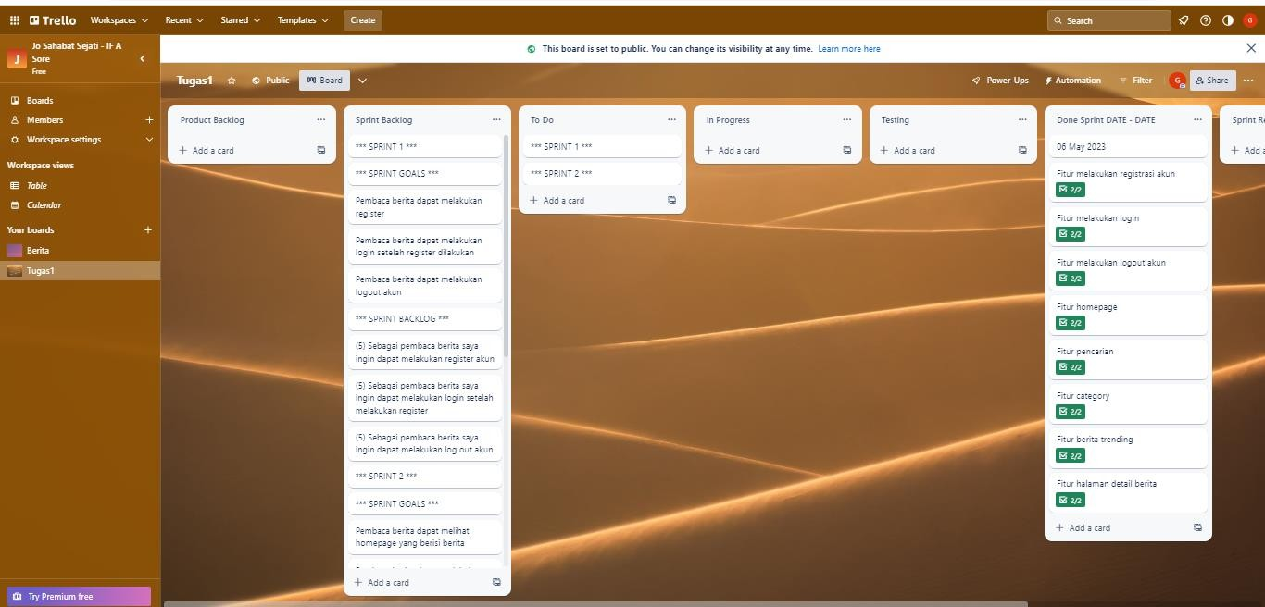

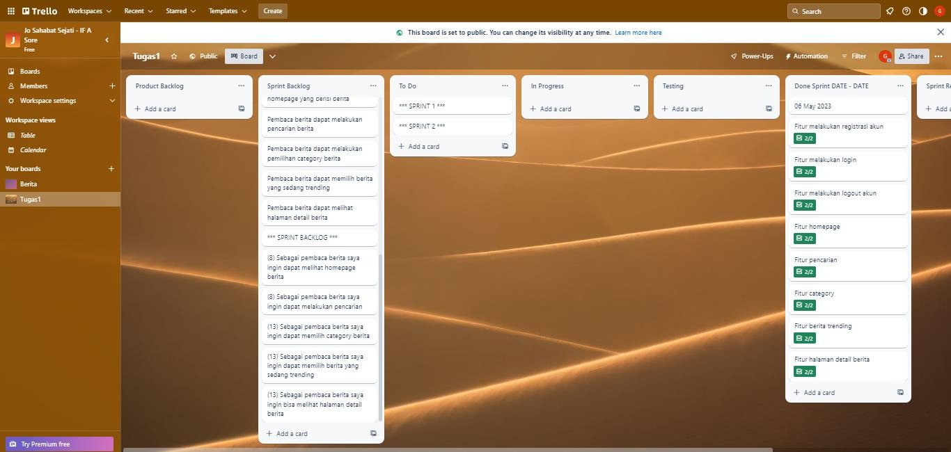

Tugas UAS

Tabel Product Backlog

|  |  |  |  |  |  |  |  |
| --- | --- | --- | --- | --- | --- | --- | --- |
| ID | Nama Epic | | As A.. | I WANT TO ... | SO THAT ... | PRIORITY | Estimation |
| 101 | Manajemen akun | | Pembaca Berita | Dapat melakukan register akun | Saya tidak akan kehilangan akun dan  dataa saya di aplikasi jika melakukan register | LOW | 5 |
| 102 | Pembaca Berita | Dapat melakukan login akun | Saya bisa langsung masuk ke aplikasi setelah login agar tidak perlu  melakukan register akun lagi | LOW | 5 |
| 103 | Pembaca Berita | Dapat melakukan log out akun | Saya bisa melakukan logout akun agar bisa menambahkan akun atau  mengganti akun | LOW | 5 |
| 104 | Integrasi Layanan Berita | | Pembaca Berita | Dapat melihat homepage berita | Saya dapat lebih mudah mencari berita | MEDIUM | 8 |
| 105 | Pembaca Berita | dapat melakukan pencarian berita | Saya dapat lebih mudah mencari berita yang akan saya baca | MEDIUM | 8 |
| 106 | Pembaca Berita | Dapat memilih category berita | Saya dapat lebih mudah memilih berita berdasarkan category | MEDIUM | 13 |
| 107 | Pembaca Berita | Dapat memilih berita yang sedang  trending | Saya dapat dengan mudah membaca atau mencari berita yang sedang  trending | HIGH | 13 |
| 108 | Pembaca Berita | Dapat melihat halaman detail  berita | Saya dapat dengan mudah membaca berita jika sudah masuk ke halaman  detail | HIGH | 13 |
| 109 | Pembaca Berita | Dapat melihat halaman navigation drawer | Saya dapat dengan mudah melihat dan mencari navigation drawer | LOW | 5 |
| 110 | Pembaca Berita | Dapat melihat pilihan home pada navigation drawer | Saya dapat mencari home di dalam navigation drawer | LOW | 5 |
| 111 | Pembaca berita | Dapat melihat pilihan categories pada navigation drawer | Saya dapat mencari categories di dalam navigation drawer | LOW | 5 |
| 112 | Pembaca Berita | Dapat melihat pilihan setting pada navigation drawer | Saya dapat mencari setting di dalam navigation drawer | LOW | 5 |
| 113 |  | | Pembaca Berita | Dapat melihat pilihan about pada navigation drawer | Saya dapat mencari about di dalam navigation drawer | LOW | 5 |
|  | | TOTAL | | | | | 95 |

Tabel Sprint Planning

|  |  |
| --- | --- |
| Sprint Planning | |
| Sprint 1 | |
| NO | Sprint Goals |
| 1 | Pembaca berita dapat melakukan register |
| 2 | Pembaca berita dapat melakukan login setelah register dilakukan |
| 3. | Pembaca berita dapat melakukan logout akun |
| Sprint Backlog | |
| ID | Backlog Items |
| 101 | (5) Sebagai pembaca berita saya ingin dapat melakukan register akun |
| 102 | (5) Sebagai pembaca berita saya ingin dapat melakukan login setelah melakukan register |
| 103 | (5) Sebagai pembaca berita saya ingin dapat melakukan log out akun |
| Sprint 2 | |
| NO | Sprint Goals |
| 4 | Pembaca berita dapat melihat homepage yang berisi berita |
| 5 | Pembaca berita dapat melakukan pencarian berita |
| 6 | Pembaca berita dapat melakukan pemilihan category berita |
| 7 | Pembaca berita dapat memilih berita yang sedang trending |
| 8 | Pembaca berita dapat melihat halaman detail berita |
| Sprint Backlog | |
| ID | Backlog Items |
| 104 | (8) Sebagai pembaca berita saya ingin dapat melihat homepage berita |
| 105 | (8) Sebagai pembaca berita saya ingin dapat melakukan pencarian |
| 106 | (13) Sebagai pembaca berita saya ingin dapat memilih category berita |
| 107 | (13) Sebagai pembaca berita saya ingin dapat memilih berita yang sedang trending |
| 108 | (13) Sebagai pembaca berita saya ingin bisa melihat halaman detail berita |
| Sprint 3 | |
| NO | Sprint Goals |
| 9 | Pembaca berita ingin menambahkan navigation drawer di halaman homepage |
| 10 | Pembaca berita ingin menambahkan home pada atribut navigation drawer |
| 11 | Pembaca berita ingin menambahkan categories pada atribut navigation drawer |
| 12 | Pembaca berita ingin menambahkan setting pada atribut navigation drawer |
| 13 | Pembaca berita ingin menambahkan about pada atribut navigation drawer |
| Sprint Backlog | |
| ID | Backlog Items |
| 109 | (5) Sebagai pembaca berita saya ingin menambahkan navigation drawer di halaman homepage |
| 110 | (5) Sebagai pembaca berita saya ingin menambahkan home pada atribut navigation drawer |
| 111 | (5) Sebagai pembaca berita saya ingin menambahkan categories pada atribut navigation drawer |
| 112 | (5) Sebagai pembaca berita saya ingin menambahkan setting pada atribut navigation drawer |
| 113 | (5) Sebagai pembaca berita saya ingin menambahkan about pada atribut navigation drawer |

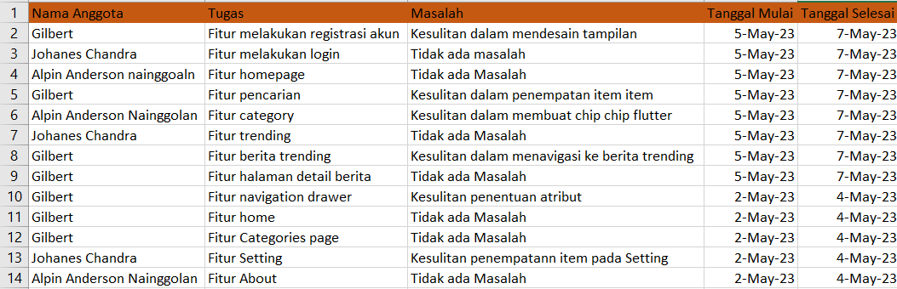

Tabel Laporan Hasil Sprint Review

|  |  |  |
| --- | --- | --- |
| Sprint Review  Sprint 1 | | |
| Completed Task | Incompleted Task | What’s Next |
| Task 1: Membuat Tampilan Figma  Task 2: Membuat Prototype Figma | - | Sprint 2: Sprintgoal1 |
| Sprint 2 |  |  |
| Task 1: Membuat Tampilan Figma  Task 2: Membuat Prototype  Figma | - | Sprint 3: Sprintgoal2 |
| Sprint3 | - | Completed |

Tabel Laporan Hasil Sprint Retropective

|  |  |  |  |  |
| --- | --- | --- | --- | --- |
| Example: SPRINT 1 RETROSPECTIVE | | | | |
| Analysis | | Actions | | |
| What went well ? | What could be  improved? | What to STOP  doing? | What to KEEP  doing? | What to START  doing? |
| -meeting  discussion | - the meeting start time | - bad communication | - Communicative | - Good  Communication |
|  |  |  |  |  |
| Example: SPRINT 2 RETROSPECTIVE | | | | |
| Analysis | | Actions | | |
| What went well ? | What could be  improved? | What to STOP  doing? | What to KEEP  doing? | What to START  doing? |
| - the meeting  result | - participant  activity | - meeting takes  long time | - shorten meeting  time | - chat discussion  before meeting |
| Example: SPRINT 3 RETROSPECTIVE | | | | |
| Analysis | | Actions | | |
| What went well? | What could be improved? | What to STOP doing | What to KEEP  doing? | What to START  doing? |
| -The meeting time discussion | The decision taking time | -long discussion on making result | -Communicative | -faster decision taking |

Link Figma :

[https://www.figma.com/file/2z0EprEs0yqYISyc5u2a3G/Front-End- Mobile-Project-1?type=design&node-id=0%3A1&t=zvdRfyXiykejMJrB-1](https://www.figma.com/file/2z0EprEs0yqYISyc5u2a3G/Front-End-%20Mobile-Project-1?type=design&node-id=0%3A1&t=zvdRfyXiykejMJrB-1)

Link Trello :

<https://trello.com/b/ZOiHzphq>

Link GitHub :

<https://github.com/GilbertUnknown/TugasAgile.git>